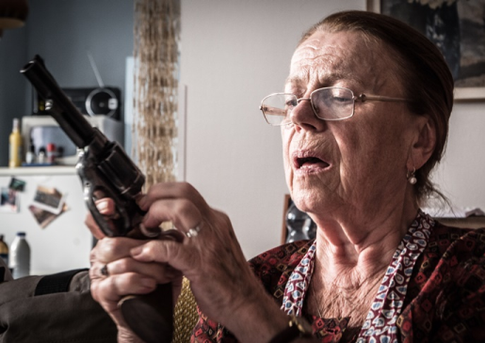
Teroristka

Premiéra: 4. 4. 2019

Logline Production, Česká televize, innogy

ČR/Slovensko, 2019
Réžia: Radek Bajgar
Scenár: Radek Bajgar
Kamera: Lukáš Hyksa
Hudba: Jiří Hájek
Hrajú: Iva Janžurová, Martin Hofmann, Tatiana Vilhelmová, Pavel Liška, Eva Holubová, Jana Plodková, Kristina Svarinská

Komédia Teroristka je príbehom učiteľky na dôchodku, ktorá celý život svojich žiakov učila, že základom všetkého je slušnosť a násilie nič nerieši. Lenže nakoniec zistí, že presne na toto gauneri spoliehajú.
Hlavnou hrdinkou čiernej komédie Teroristka je Mária (Iva Janžurová), učiteľka na dôchodku, ktorá si jedného pekného dňa povie, že už si nechce pripadať ako krava, a keď jej proti arogantnému pôvodcovi lokálneho zla (Martin Hofmann) nepomôže ani starostka (Tatiana Vilhelmová), zoženie si zbraň a rozhodne sa urobiť to, čo väčšinu z nás občas napadne, ale hneď tú myšlienku vytesníme. Veľmi skoro však zistí, že ako je vražda zložitá morálne, je rovnako zložitá aj logisticky – napriek tomu, že jej bývalý žiak, momentálne v podmienke (Pavel Liška), jej dáva cenné životné rady: "Kriminalita len vyzerá jednoducho, pani učiteľka, ale potom sa vždy niečo poserie."
O výbere témy režisér a scenárista filmu Radek Bajgar hovorí: „ako sa tak posledné roky posúvajú hranice arogancie a hrubosti, grázli na všetkých úrovniach cítia, že môžu naozaj úplne všetko, pretože verejnosť to zase nejako zvládne. Normálni ľudia sa predsa nebránia. Hrozí však, že raz to preženú a niekto sa začne chovať ako ta naša učiteľka. Vo filme to môže byť vtipné, v realite to určite nebude.” A k obsadeniu Ivy Janžurovej do hlavnej úlohy dodáva: „Scenár som písal jednoznačne pre Ivu Janžurovú, bez nej by som do toho asi nešiel. To, čo tá postava zažije, je zároveň tragické a pritom to vyzerá veľmi zábavne. Divák si putuje s ňou a musí jej to všetko aj veriť, rozumieť jej aj v situácii, kedy robí extrémne veci. Komédia by mala byť o pravde a bolesti. A v tejto krehkej polohe je Iva Janžurová nedostižná.”

Prístupnosť: nevhodné pre vekovú skupinu maloletých do 12 rokov
Žáner: komédia / dráma
Verzia: česká
Stopáž: približne 95 min (bude upresnené)
Formát: 2D DCP, zvuk 5.1

